頂点の編集
傘の作成
目安になるグリッド線を表示 → 表示 グリッド線
→ 図形 円 → 高さ15 幅15→ 塗りつぶし なし
J
→ 図形 二等辺三角形 → 高さ7.5 幅15
→ 頂点の編集 → 上の黒ハンドルを右クリック
→ 頂点を中心にスムージングする
→ 白ハンドルを外側にドラッグ → 円に沿わせる

傘の骨はフリーフォーム
→ クリック クリック ダブルクリック
→ 頂点の編集 → 上の黒ハンドルをクリック
→ 左の白ハンドルを左に膨らます
→ 傘の骨 左２カ所 右２カ所同様に
→ 傘の部分をクリック
→ 頂点の編集 頂点の追加 ２カ所
→ 右の黒ハンドルをクリック → 白ハンドルを右に膨らます
→ 円に沿わせる
→ 黒ハンドルをクリック → 白ハンドルを上にドラッグ
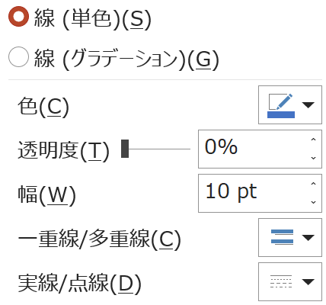
→ 円に沿わせる

傘の棒
直線 → 高さ14 右クリック 図形の書式設定
幅10ポイント 線の先端 丸

持ち手
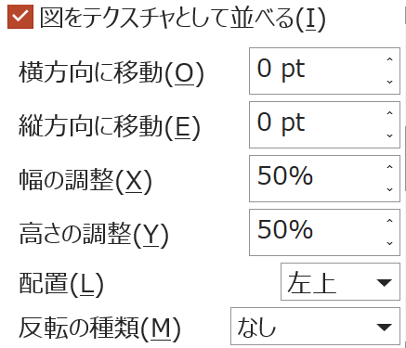
ワードアート →英字のJを使う
→ フォント UDデジタル教科書体NK－B
→ Jと入力 → フォントサイズ 100ポイント
→ 色は黄色 → 配置する

色を変える 塗りつぶし（図またはテクスチュア）
→ オンライン画像
→ 図をテクスチュアとして並べる
→ 幅50 高さ50 グループ化 → 図として保存

